
联系我们
QQ：481083020（北斗地理教师群）
481050942（北斗地理学生群）
微信：beidoudili
电话：010-87887582-815
网址：www.beidoustudy.com
邮箱：beidoustudy@163.com


获取更多实时资讯，请关注北斗地理

第2练与经纬网有关的计算
一、单项选择题
读经纬网图，回答1～2题。
INCLUDEPICTURE "I:\\刘梦冉\\2016\\一轮\\WORD\\地理\\通用 加练半小时\\新建文件夹\\专题一\\1-13.TIF" \* MERGEFORMATINET INCLUDEPICTURE "I:\\刘梦冉\\2016\\一轮\\WORD\\地理\\通用 加练半小时\\新建文件夹\\专题一\\1-13.TIF" \* MERGEFORMATINET INCLUDEPICTURE "I:\\刘梦冉\\2016\\一轮\\WORD\\地理\\通用 加练半小时\\新建文件夹\\专题一\\1-13.TIF" \* MERGEFORMATINET INCLUDEPICTURE "C:\\Users\\lenovo\\Desktop\\待整理\\【步步高 加练半小时】2017版高考地理（通用）一轮复习微题型62练：专题1 地球与地图 （10份打包）\\【步步高 加练半小时】2017版高考地理（通用）一轮复习微题型62练：专题1 地球与地图\\1-13.TIF" \* MERGEFORMATINET 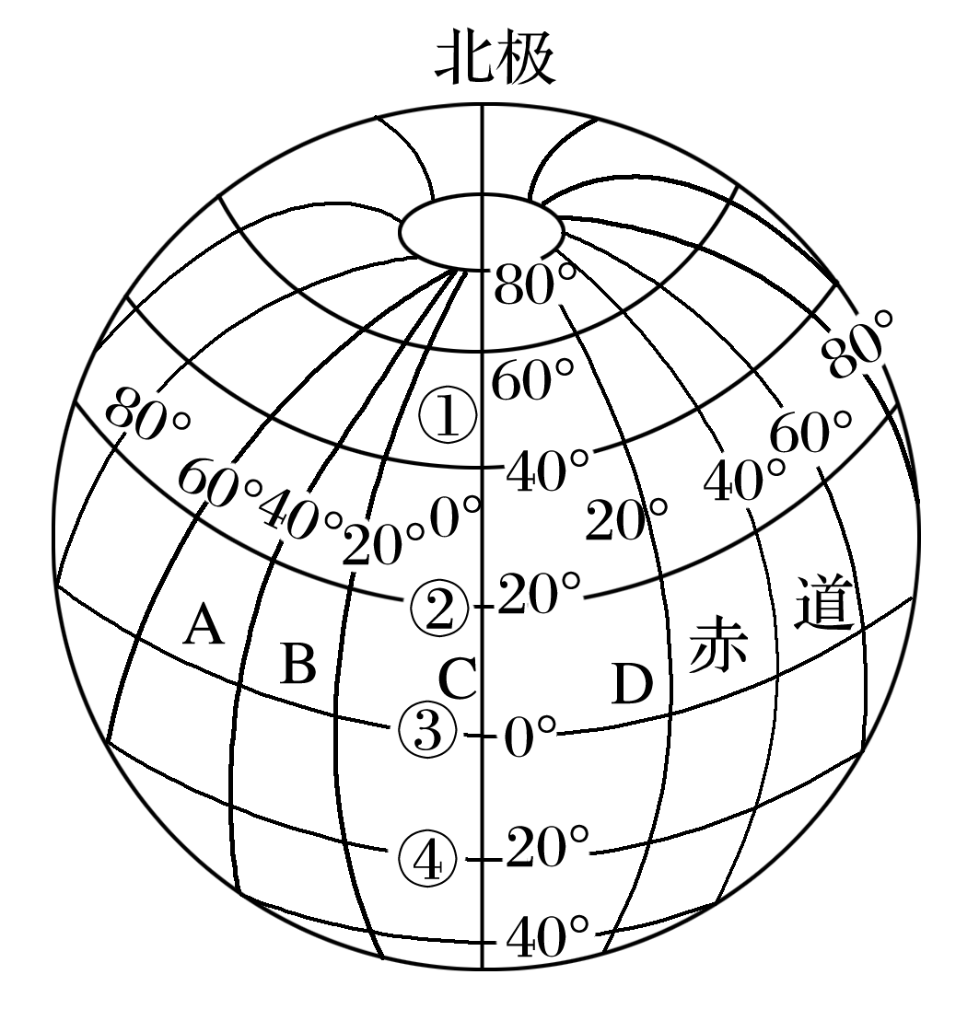
1．下面穿过海洋最长的经线是( )
A．A线 B．B线 C．C线 D．D线
2．下列比较不同纬线长度的说法，正确的是( )
A．①大于② B．②大于③
C．③大于④ D．①等于③
读经纬网图，回答3～4题。
INCLUDEPICTURE "I:\\刘梦冉\\2016\\一轮\\WORD\\地理\\通用 加练半小时\\新建文件夹\\专题一\\1-14.TIF" \* MERGEFORMATINET INCLUDEPICTURE "I:\\刘梦冉\\2016\\一轮\\WORD\\地理\\通用 加练半小时\\新建文件夹\\专题一\\1-14.TIF" \* MERGEFORMATINET INCLUDEPICTURE "I:\\刘梦冉\\2016\\一轮\\WORD\\地理\\通用 加练半小时\\新建文件夹\\专题一\\1-14.TIF" \* MERGEFORMATINET INCLUDEPICTURE "C:\\Users\\lenovo\\Desktop\\待整理\\【步步高 加练半小时】2017版高考地理（通用）一轮复习微题型62练：专题1 地球与地图 （10份打包）\\【步步高 加练半小时】2017版高考地理（通用）一轮复习微题型62练：专题1 地球与地图\\1-14.TIF" \* MERGEFORMATINET 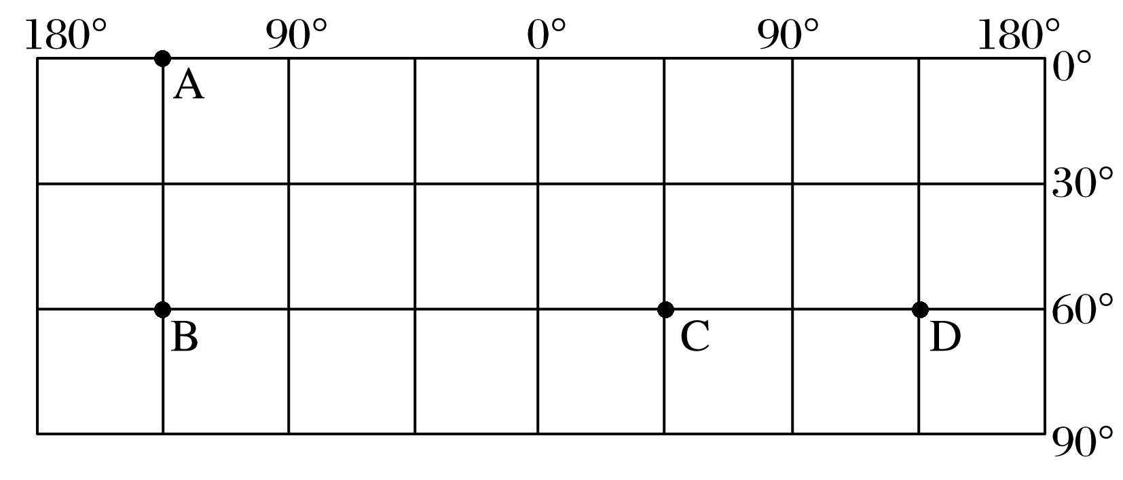
3．设A、B两地和B、C两地之间的最短距离分别为L1和L2，则( )
A．L1和L2相等 B．L1约为L2的一半
C．L2约为L1的1.5倍 D．L1约为L2的2倍
4．若飞机从图中D点飞往B点，沿最短航线飞行，其方向是( )
A．一直向东
B．一直向西
C．先向东南，再向东北
D．先向西南，再向西北
世界上最早准确测量子午线长度的是我国唐朝天文学家僧一行。他在黄河流域沿南、北同一条线上选择若干个点，分别测量每个点的北极星高度和它们任两点之间的地面距离，并由此计算出子午线的长度。据此回答5～6题。
5．若其中两点相距x千米，北极星高度相差y度，则子午线长度为( )
A．180xy B．180x/y
C．360xy D．360x/y
6．假如僧一行有两次测量后算出的结果有偏差，则其原因可能是( )
A．地球两极略扁、赤道略鼓
B．两次测量时的季节不同
C．这种测量方法是错误的
D．测量时的误差
读图，回答7～8题。
INCLUDEPICTURE "I:\\刘梦冉\\2016\\一轮\\WORD\\地理\\通用 加练半小时\\新建文件夹\\专题一\\1-15.TIF" \* MERGEFORMATINET INCLUDEPICTURE "I:\\刘梦冉\\2016\\一轮\\WORD\\地理\\通用 加练半小时\\新建文件夹\\专题一\\1-15.TIF" \* MERGEFORMATINET INCLUDEPICTURE "I:\\刘梦冉\\2016\\一轮\\WORD\\地理\\通用 加练半小时\\新建文件夹\\专题一\\1-15.TIF" \* MERGEFORMATINET INCLUDEPICTURE "C:\\Users\\lenovo\\Desktop\\待整理\\【步步高 加练半小时】2017版高考地理（通用）一轮复习微题型62练：专题1 地球与地图 （10份打包）\\【步步高 加练半小时】2017版高考地理（通用）一轮复习微题型62练：专题1 地球与地图\\1-15.TIF" \* MERGEFORMATINET 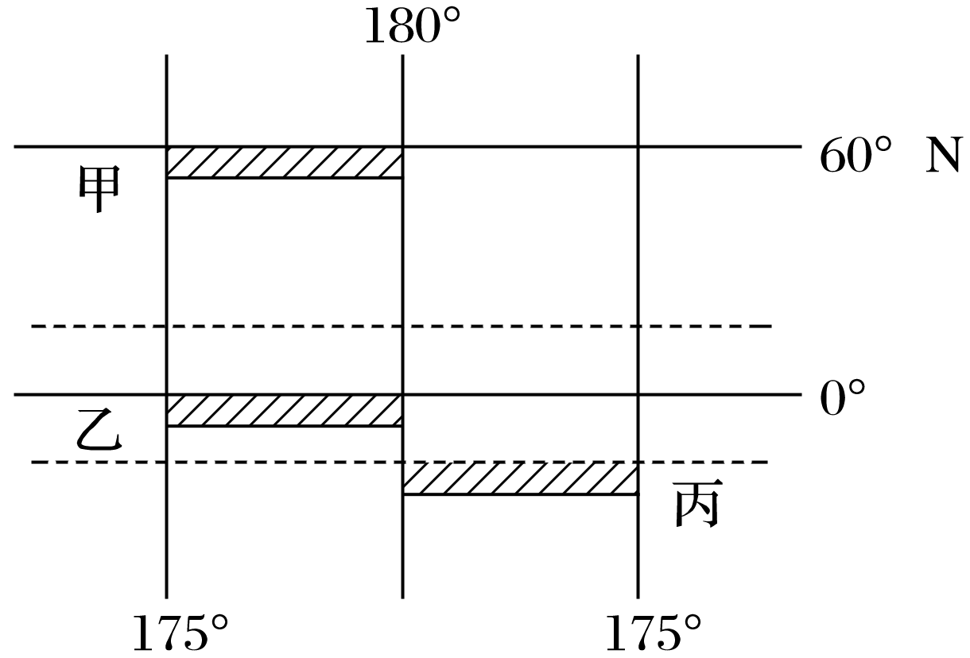
7．假设甲、乙、丙三地有三艘船同时出发驶向180°经线，而且同时到达，则速度最快的是( )
A．甲 B．乙 C．丙 D．乙和丙
8．有关甲、乙、丙附近三个阴影区域比例尺大小的叙述，正确的是( )
A．甲处比例尺最小，丙处比例尺最大
B．甲、乙、丙处比例尺相同
C．甲处比例尺大于乙，乙处比例尺大于丙
D．乙处比例尺最小
甲、乙两地夜晚北极星的仰角同为60°，甲、乙两地经度如下图所示。结合下图完成9～10题。
INCLUDEPICTURE "I:\\刘梦冉\\2016\\一轮\\WORD\\地理\\通用 加练半小时\\新建文件夹\\专题一\\1-16.TIF" \* MERGEFORMATINET INCLUDEPICTURE "I:\\刘梦冉\\2016\\一轮\\WORD\\地理\\通用 加练半小时\\新建文件夹\\专题一\\1-16.TIF" \* MERGEFORMATINET INCLUDEPICTURE "I:\\刘梦冉\\2016\\一轮\\WORD\\地理\\通用 加练半小时\\新建文件夹\\专题一\\1-16.TIF" \* MERGEFORMATINET INCLUDEPICTURE "C:\\Users\\lenovo\\Desktop\\待整理\\【步步高 加练半小时】2017版高考地理（通用）一轮复习微题型62练：专题1 地球与地图 （10份打包）\\【步步高 加练半小时】2017版高考地理（通用）一轮复习微题型62练：专题1 地球与地图\\1-16.TIF" \* MERGEFORMATINET 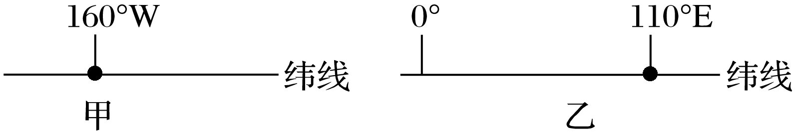
9．甲地位于乙地的( )
A．东方 B．西方
C．西北方向 D．东南方向
10．甲、乙两地的距离大约是( )
A．20 000千米 B．15 000千米
C．10 000千米 D．5 000千米
读图，回答11～12题。
INCLUDEPICTURE "I:\\刘梦冉\\2016\\一轮\\WORD\\地理\\通用 加练半小时\\新建文件夹\\专题一\\1-17.TIF" \* MERGEFORMATINET INCLUDEPICTURE "I:\\刘梦冉\\2016\\一轮\\WORD\\地理\\通用 加练半小时\\新建文件夹\\专题一\\1-17.TIF" \* MERGEFORMATINET INCLUDEPICTURE "I:\\刘梦冉\\2016\\一轮\\WORD\\地理\\通用 加练半小时\\新建文件夹\\专题一\\1-17.TIF" \* MERGEFORMATINET INCLUDEPICTURE "C:\\Users\\lenovo\\Desktop\\待整理\\【步步高 加练半小时】2017版高考地理（通用）一轮复习微题型62练：专题1 地球与地图 （10份打包）\\【步步高 加练半小时】2017版高考地理（通用）一轮复习微题型62练：专题1 地球与地图\\1-17.TIF" \* MERGEFORMATINET 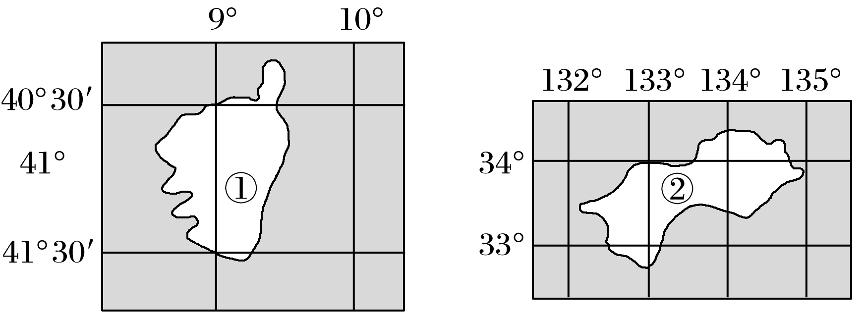
INCLUDEPICTURE "I:\\刘梦冉\\2016\\一轮\\WORD\\地理\\通用 加练半小时\\新建文件夹\\专题一\\1-18.TIF" \* MERGEFORMATINET INCLUDEPICTURE "I:\\刘梦冉\\2016\\一轮\\WORD\\地理\\通用 加练半小时\\新建文件夹\\专题一\\1-18.TIF" \* MERGEFORMATINET INCLUDEPICTURE "I:\\刘梦冉\\2016\\一轮\\WORD\\地理\\通用 加练半小时\\新建文件夹\\专题一\\1-18.TIF" \* MERGEFORMATINET INCLUDEPICTURE "C:\\Users\\lenovo\\Desktop\\待整理\\【步步高 加练半小时】2017版高考地理（通用）一轮复习微题型62练：专题1 地球与地图 （10份打包）\\【步步高 加练半小时】2017版高考地理（通用）一轮复习微题型62练：专题1 地球与地图\\1-18.TIF" \* MERGEFORMATINET 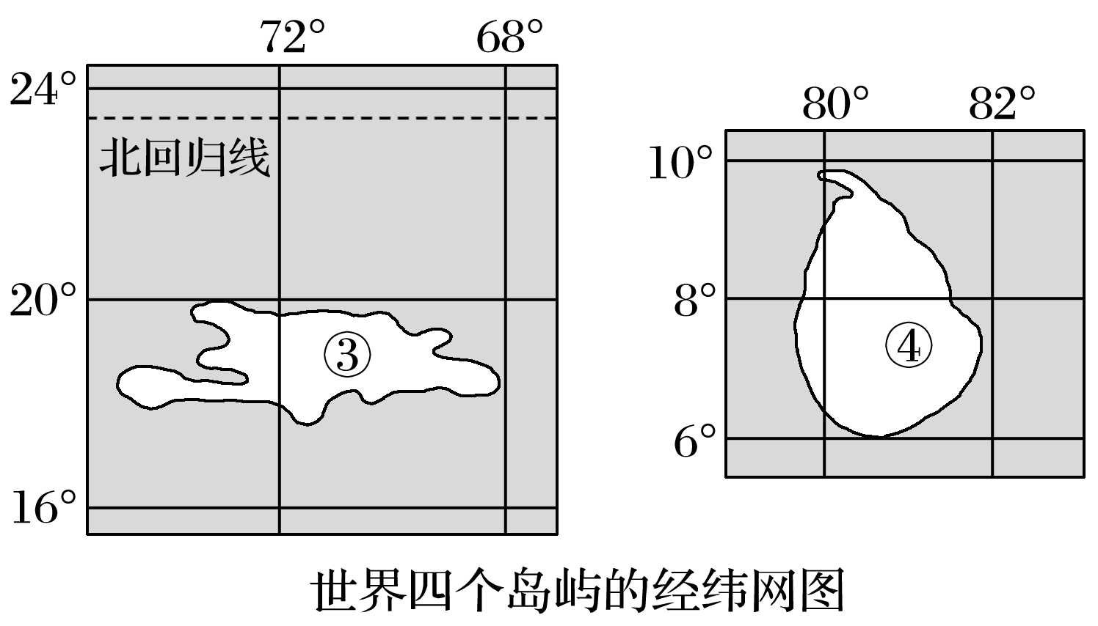
11．四幅经纬网图，比例尺最大的是( )
A．① B．② C．③ D．④
12．下列对四岛的描述，正确的是( )
A．③岛位于②岛的西南方
B．①岛的实际面积最大
C．③岛西北向邻国的甘蔗产量较大
D．④岛气候全年温和多雨
二、综合题
13．近年来，我国积极开展极地科考活动，目前已建有四个极地科考站，其分布如下面两图所示。读图回答下列问题。
INCLUDEPICTURE "I:\\刘梦冉\\2016\\一轮\\WORD\\地理\\通用 加练半小时\\新建文件夹\\专题一\\1-19.TIF" \* MERGEFORMATINET INCLUDEPICTURE "I:\\刘梦冉\\2016\\一轮\\WORD\\地理\\通用 加练半小时\\新建文件夹\\专题一\\1-19.TIF" \* MERGEFORMATINET INCLUDEPICTURE "I:\\刘梦冉\\2016\\一轮\\WORD\\地理\\通用 加练半小时\\新建文件夹\\专题一\\1-19.TIF" \* MERGEFORMATINET INCLUDEPICTURE "C:\\Users\\lenovo\\Desktop\\待整理\\【步步高 加练半小时】2017版高考地理（通用）一轮复习微题型62练：专题1 地球与地图 （10份打包）\\【步步高 加练半小时】2017版高考地理（通用）一轮复习微题型62练：专题1 地球与地图\\1-19.TIF" \* MERGEFORMATINET 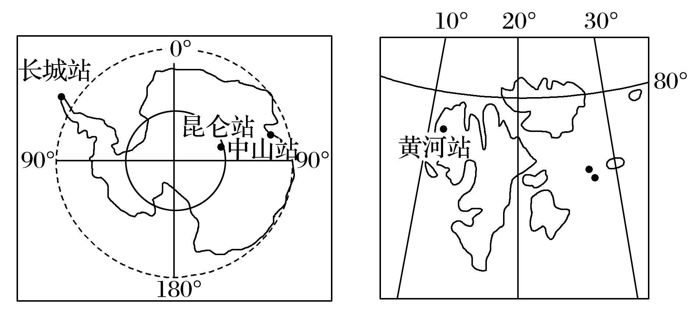
(1)南极中山站(69°22′24″S,76°22′40″E)是昆仑站(80°25′01″S，77°06′58″E)的物资补给中转站，其与昆仑站的直线距离约为( )
A．820千米 B．1 020千米
C．1 220千米 D．1 420千米
(2)运送物资的飞机从长城站(62°13′S,28°57′W)飞往中山站，其最短的航线是_________________________________________。
(3)图示的四个科考站中位于西半球的是________________；黄河站位于中山站的________________方向，昆仑站位于长城站的________________方向。
14．南部苏丹已正式从苏丹分离，成立南苏丹共和国。读图完成下列问题。
INCLUDEPICTURE "I:\\刘梦冉\\2016\\一轮\\WORD\\地理\\通用 加练半小时\\新建文件夹\\专题一\\1-20.TIF" \* MERGEFORMATINET INCLUDEPICTURE "I:\\刘梦冉\\2016\\一轮\\WORD\\地理\\通用 加练半小时\\新建文件夹\\专题一\\1-20.TIF" \* MERGEFORMATINET INCLUDEPICTURE "I:\\刘梦冉\\2016\\一轮\\WORD\\地理\\通用 加练半小时\\新建文件夹\\专题一\\1-20.TIF" \* MERGEFORMATINET INCLUDEPICTURE "C:\\Users\\lenovo\\Desktop\\待整理\\【步步高 加练半小时】2017版高考地理（通用）一轮复习微题型62练：专题1 地球与地图 （10份打包）\\【步步高 加练半小时】2017版高考地理（通用）一轮复习微题型62练：专题1 地球与地图\\1-20.TIF" \* MERGEFORMATINET 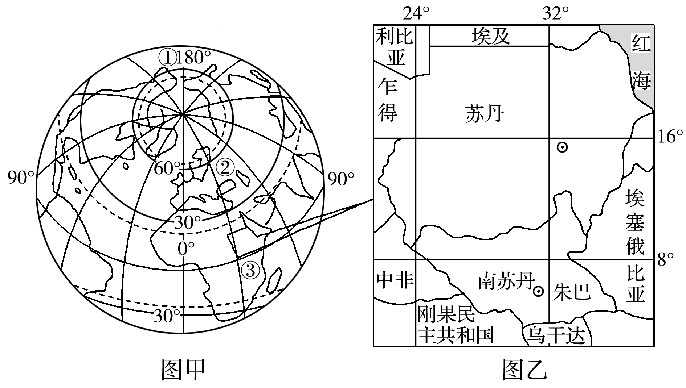
(1)南苏丹首都位于北京(40°N,116°E)的__________方向。
(2)若一架飞机沿最短飞行路线从②地飞往①地，其飞行方向是________________。
(3)甲、乙两幅图相比较，比例尺较大的是图__________；若图甲中②地和③地的图上距离为2.22厘米，则图甲的比例尺约为______________________(数字式)。
(4)结合图中信息，描述南苏丹的地理位置特点。
答案解析
1．B 2.C [第1题，B线为20°W经线，穿过大西洋，几乎不穿过陆地。第2题，在同一个半球不同纬度的纬线长度不同，而在南北半球关于赤道对称的相同纬度，纬线长度相等。在所有纬线中，赤道最长。]
3．A 4.C [第3题，结合地球表面两地之间最短距离的判断可知，A、B两地的最短距离为60×111千米，B、C两地之间相差180°，在同一经线圈上，其最短距离为B点向南过南极点到C的距离，也是60×111千米。第4题，D点和B点纬度相差90°，且都在南半球，其最短航线是先向东南，再向东北。]
5．B 6.D [第5题，在北半球上看北极星，其仰角即为该地的地理纬度，两点间北极星高度相差y度，两点间的纬度相差y度，同一经线上纬度相差1°的距离是x/y。一条经线从北极到南极纬度跨度为180°，所以经线(子午线)长度为180x/y。第6题，由上题解析可知，这种测量方法是正确的；B项与测量有无偏差无关；地球的极半径和赤道半径相差不大，在黄河流域测量，测量的范围并不大，只要测量方法正确，两次测量后算出的结果基本上数据相同。综上所述，两次测量后算出的结果有偏差最有可能的是测量时的误差(偏差)。]
7．B 8.D [第7题，甲、乙、丙三地与180°经线都相差了5个经度，但甲、乙、丙三地的纬度位置不同，虽然经度间隔相同但纬线长度不同，相同经度间隔的纬线长自赤道向两极递减，纬度越高纬线越短，因而乙地船速度最快。第8题，纬度相差1°的经线长任何地方都是相等的；结合上面的分析可知，甲、乙、丙附近三个阴影区域的面积是乙大于丙，丙大于甲。在图幅相同的情况下，代表的实际面积越大，比例尺越小，从而可以判断三地的比例尺是甲处大于丙处，丙处大于乙处。]
9．A 10.D [第9题，北半球某地的地理纬度等于该地北极星的仰角，因为两地的仰角相同，所以两地纬度相同，故必然是东西方向。东西方向是以劣弧方向为准，所以甲地位于乙地的东方。第10题，任意纬线上相差一个经度的距离为111千米×cos θ(θ为纬度)，然后乘以两地的劣弧经度差。]
11．A 12.C [第11题，取图上1°的经度和纬度，比较它们的图上距离，图上距离大的比例尺大，图上距离小的比例尺小。通过比较发现，①图的图上距离最大，故①图的比例尺最大。第12题，根据②③岛的经纬度判断，③岛位于②岛的东南方；图中③岛跨的经纬度最多，实际面积最大；③岛处于热带，其西北向邻国为古巴，盛产甘蔗；从④岛的经纬度判断其气候类型不可能为温带海洋性气候。]
13．(1)C
(2)先向东南方飞，再向东北方飞
(3)长城站 西北 东南
解析 第(1)题，中山站和昆仑站经度差44′18″，可以近似地认为两站在同一条经线上；纬度相差约11度，其实际距离约为11°×111千米≈1 220千米。第(2)题，长城站与中山站均位于南半球较高纬度，中山站在长城站的东南方向，两站之间的最短飞行航线应是过两地的大圆的那段劣弧。第(3)题，从经纬度信息看，四个科考站中长城站位于西半球，其他三个均位于东半球。根据黄河站与中山站的半球位置，可知黄河站位于中山站的北方；根据黄河站的位置图，可以判断出其经度为东经10多度，根据第(1)题题干可知中山站的经度为东经76度多，因而可知黄河站位于中山站的西北方。根据昆仑站与长城站的纬度可以确定出昆仑站位于长城站南方；在昆仑站和长城站的劣弧间标出地球的自转方向，由此可判断出昆仑站位于长城站东侧，因而判断出昆仑站位于长城站的东南方。
14．(1)西南
(2)先向东北，后向东南
(3)乙 1∶300 000 000
(4)位于东半球、北半球；地处热带(低纬)地区；位于内陆(不临海)；位于非洲东北部；陆上邻国较多。
解析 第(1)题，南苏丹首都朱巴大致位于(6°N,32°E)，结合经纬度位置可知，其位于北京的西南方向。第(2)题，①②同位于60°N纬线上，其最短飞行线路是按照过这两点和地心确定的平面与地面相割而成大圆的劣弧飞行。第(3)题，乙图表达地理事物详细，比例尺较大；②③两地的实际距离为60×111千米，结合图上距离可以计算出其比例尺。第(4)题，从经纬度位置、海陆位置及其与其他地理事物的相对位置进行说明。

